Дата размещения 15.09.2023 года.
Срок приема заключений по результатам независимой
антикоррупционной экспертизы с 15.09.2023 по 25.09.2023года

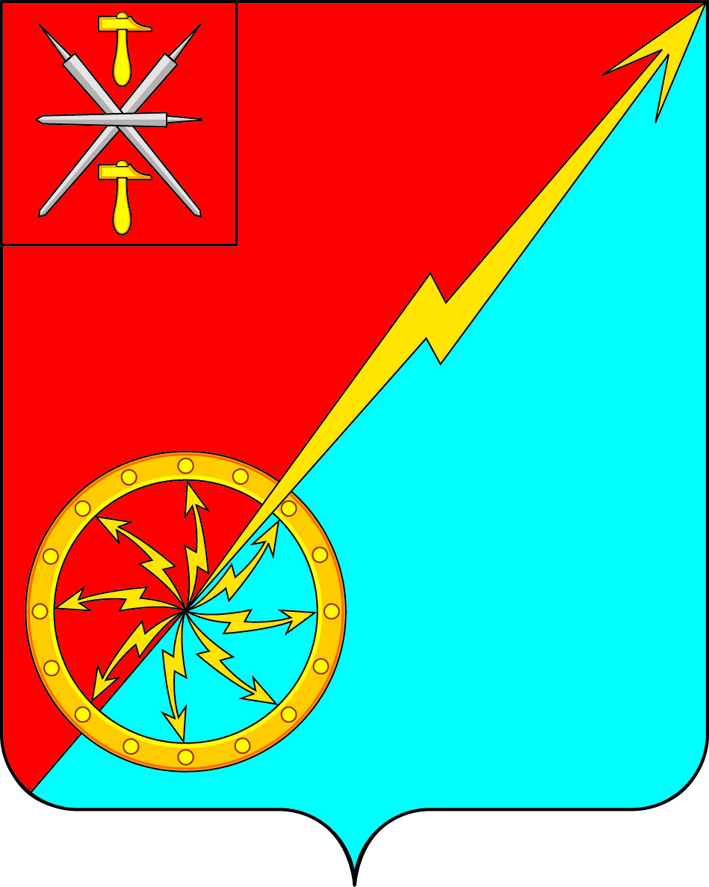
ПРОЕКТ

Собрание депутатов муниципального образования
город Советск Щекинского района
V созыва

РЕШЕНИЕ

от ______________ 2023 года | № __________

О внесении изменений и дополнений в Устав муниципального образования город Советск Щекинского района

Рассмотрев проект решения Собрания депутатов муниципального образования город Советск Щекинского района «О внесении изменений и дополнений в Устав муниципального образования город Советск Щекинского района», в целях приведения Устава муниципального образования город Советск Щекинского района в соответствие с требованиями Федерального закона от 6 октября 2003 года № 131-ФЗ «Об общих принципах организации местного самоуправления в Российской Федерации», учитывая результаты проведенных публичных слушаний по проекту указанного решения, на основании статьи 27 Устава муниципального образования город Советск Щекинского района, Собрание депутатов муниципального образования город Советск Щекинского района РЕШИЛО:
1. Внести в Устав муниципального образования город Советск Щекинского района следующие изменения и дополнения:
1.1. Статью 31 дополнить частью 4.6. следующего содержания:
«4.6. Глава муниципального образования освобождается от ответственности за несоблюдение ограничений и запретов, требований о предотвращении или об урегулировании конфликта интересов и неисполнение обязанностей, установленных настоящим Федеральным законом и другими федеральными законами в целях противодействия коррупции, в случае, если несоблюдение таких ограничений, запретов и требований, а также неисполнение таких обязанностей признается следствием не зависящих от него обстоятельств в порядке, предусмотренном частями 3 - 6 статьи 13 Федерального закона от 25 декабря 2008 года N 273-ФЗ «О противодействии коррупции».».
1.2. Статью 37 дополнить частью 7 следующего содержания:
«7. Глава местной администрации освобождается от ответственности за несоблюдение ограничений и запретов, требований о предотвращении или об урегулировании конфликта интересов и неисполнение обязанностей, установленных настоящим Федеральным законом и другими федеральными законами в целях противодействия коррупции, в случае, если несоблюдение таких ограничений, запретов и требований, а также неисполнение таких обязанностей признается следствием не зависящих от него обстоятельств в порядке, предусмотренном частями 3 - 6 статьи 13 Федерального закона от 25 декабря 2008 года N 273-ФЗ «О противодействии коррупции».».
1.3. Статью 29 дополнить частью 5.6 следующего содержания:
«5.6. Депутат, член выборного органа местного самоуправления, выборное должностное лицо местного самоуправления, иное лицо, замещающее муниципальную должность, освобождаются от ответственности за несоблюдение ограничений и запретов, требований о предотвращении или об урегулировании конфликта интересов и неисполнение обязанностей, установленных настоящим Федеральным законом и другими федеральными законами в целях противодействия коррупции, в случае, если несоблюдение таких ограничений, запретов и требований, а также неисполнение таких обязанностей признается следствием не зависящих от указанных лиц обстоятельств в порядке, предусмотренном частями 3 - 6 статьи 13 Федерального закона от 25 декабря 2008 года N 273-ФЗ «О противодействии коррупции».».
2. Направить настоящее решение в Управление Министерства юстиции Российской Федерации по Тульской области для государственной регистрации и официального опубликования (обнародования) на портале Минюста России.
3. Настоящее решение вступает в силу со дня официального опубликования в средстве массовой информации – информационном бюллетене «Щекинский муниципальный вестник» после его государственной регистрации.
4. Контроль за исполнением настоящего решения оставляю за собой.

Глава муниципального образования
город Советск Щекинского района Е. В. Холаимова

